Celula procariota

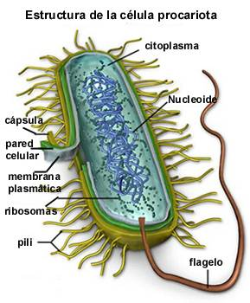

Celula: procariota;eucariota
Celula procariota.:la bacterii si cianobacterii(alge albastre-verzi)
Mediul de viata:populeaza toate mediile
Forma:au forme diferite in functie de specie si conditiile de mediu

Structura:
1.peretele celular- la exterior form. din proteine si glucide(PEPTIDOGLICAN)

La alge exista si lipide
2. membrana celulara-situata la exterior;contine lipide si proteine
3. citoplasma-ocupa interiorul celulei;alc din glucide, lipide,proteine, apa si saruri minerale
4. nucleul-nu prez membrana nucleara,fiind direct raspandit in citoplasma: NUCLEOID
- rol in diviziune
- cromozomul bacteriam- ADN-bicatenar circular
5. ribozomi(corpusculii lui palade)
- structiri mici alc din ADN si proteine
- rol in sinteza proteica
6. aparatul fotosintetic-algele albastre-verzi
- sub forma de lamele ce contin pigmenti clorofilieni(fotosinteza)
7. mezozomii-invaginari sferice ale membranei celulare cu rol in respiratie
8. incluziunile ergastice-contin amidon, carbonat de calciu,sulf

